Verkeersbesluit reserveren parkeergelegenheid voor het opladen van elektrische personenauto’s nabij Kolhornseweg 93
Zaak 1951533

Burgemeester en wethouders van Hilversum;
Overwegingen ten aanzien van het besluit
overwegende:
Krachtens artikel 15 lid 1 van de Wegenverkeerswet 1994 (WVW 1994) dient een verkeersbesluit te worden genomen voor het plaatsen of verwijderen van de in artikel 12 van het Besluit Administratieve Bepalingen inzake het Wegverkeer (BABW) opgenomen verkeerstekens, evenals voor onderborden voor zover daardoor een gebod of verbod ontstaat of wordt gewijzigd.
Elektrisch aangedreven voertuigen zijn in opkomst en per oktober 2025 staan in Nederland bijna 700.000 elektrisch aangedreven motorvoertuigen geregistreerd. Er bestaat behoefte aan het reserveren van een parkeergelegenheid ten behoeve van het opladen van elektrische voertuigen in verband met de wens om meer mogelijkheden te bieden voor andere en/of milieuvriendelijker vormen van vervoer.
Er komt steeds meer vraag naar oplaadpunten voor elektrisch aangedreven voertuigen en het is wenselijk ook in Hilversum voldoende locaties aan te wijzen waar deze elektrische voertuigen (EV) kunnen worden opgeladen.
De gemeenteraad heeft op 1 april 2015 beleid vastgesteld voor het opladen van elektrische voertuigen. Aanvullend daarop is op 17 november 2016 een overeenkomst gesloten met MRA-Elektrisch om uitvoering te geven aan dit beleid. (MRA-E is een project binnen Metropoolregio Amsterdam, opdrachtgever MRA-E is provincie Noord-Holland). De MRA-E heeft een concessie aanbesteed en gegund waarbij een derde partij laadpalen realiseert, exploiteert en beheert.
In het op 19 juli 2023 door de gemeenteraad vastgestelde ‘Uitvoeringsprogramma Mobiliteit 2040’ heeft de gemeente de doelstelling van het stimuleren van het gebruik van (schoon) elektrisch vervoer opgenomen. Om het gebruik hiervan aantrekkelijker te maken, komen er meer faciliteiten voor deze elektrische voertuigen. Het doel is dat er in 2026 ca. 320 laadpalen met dubbele aansluiting in de openbare ruimte zijn. Door meer laadpalen te realiseren, is de loopafstand naar deze laadpalen korter. Ook is er door meer laadvoorzieningen een grotere kans dat er één vrij is voor gebruik. Het netwerk wordt verfijnd door het vergroten van het aantal laadpalen.
In het belang van de spreiding en toegenomen gebruik van oplaadpunten is het wenselijk om nabij het adres Kolhornseweg 93 een volgend oplaadpunt te realiseren.
Een parkeergelegenheid nabij Kolhornseweg 93 wordt gezien als een goede locatie voor het plaatsen van een oplaadpaal. Het is noodzakelijk bij de oplaadpaal twee parkeervakken aan te wijzen als parkeergelegenheid alleen bestemd voor het opladen van elektrische voertuigen - personenauto’s. Deze parkeergelegenheid wordt aangeduid door middel van bord E8 (personenauto) van bijlage 1 van het RVV 1990 met een onderbord met de tekst: ’uitsluitend opladen elektrische voertuigen’ en een pijlonderbord waaruit blijkt dat het bord bestemd is voor twee parkeervakken.
De twee parkeervakken mogen alleen voor het parkeren van elektrische personenauto’s gebruikt worden waardoor de hoeveelheid parkeerruimte in de wijk voor niet-elektrische voertuigen afneemt. Het exclusief parkeren van elektrische personenauto’s is slechts toegestaan met als doel het voertuig op te laden, zodat het oplaadpunt voor meerdere gebruikers beschikbaar is. Dit gebruik is geregeld in artikel 24, lid 1, sub d ten 1e en 2evan het RVV 1990, namelijk ‘de bestuurder mag zijn voertuig niet parkeren op een parkeergelegenheid voor zover zijn voertuig niet behoort tot de op het bord of op het onderbord aangegeven voertuigcategorie of groep voertuigen’, en ‘op een andere wijze of met
een ander doel dan op het bord of op het onderbord is aangegeven’.
De korpschef politie heeft, in overeenstemming met artikel 24 van het BABW, een algemeen positief advies uitgebracht voor het inrichten van parkeerplaatsen ten behoeve van het opladen van elektrische voertuigen.
De Kolhornseweg is gelegen binnen deze gemeente en bij de gemeente onder beheer en in onderhoud. De wegencategorisering van de gemeente Hilversum sluit aan op de categorisering zoals opgenomen in het landelijke programma duurzaam veilig. De Kolhornseweg is gecategoriseerd als een erftoegangsweg binnen de bebouwde kom. De verkeersfunctie op een erftoegangsweg is ondergeschikt aan de verblijfsfunctie.
Op grond van artikel 18 van de WVW 1994 is het college bevoegd ten aanzien van het verkeer op de binnen deze gemeente gelegen wegen, welke niet onder het beheer van het rijk, de provincie of een waterschap vallen, verkeersbesluiten te nemen en het college heeft deze bevoegdheid gemandateerd aan de portefeuillehouder verkeer.
Belangenafweging:
Gelet op het beleid van de gemeente en het afwegen van belangen is het effect van de maatregel op de omgeving gering, omdat de maatregel binnen beheersbare en overzichtelijke proporties blijft en geen aanzienlijke impact heeft op de directe leef- of werkomgeving. Het belang van het ontwikkelen van een openbaar oplaadnetwerk prevaleert boven het beperkt verlies aan parkeergelegenheid.
Gelet op artikel 12 van het BABW is voor het plaatsen van verkeersbord E8 van bijlage 1 van het RVV 1990 met de bijbehorende onderborden een verkeersbesluit vereist.
Gelet op artikel 2 van de WVW 1994 komt het zoveel mogelijk waarborgen van de vrijheid van het verkeer in het geding bij het treffen van deze verkeersmaatregel. Het treffen van een of meer verkeersmaatregelen is een normale maatschappelijke ontwikkeling waarmee een ieder kan worden geconfronteerd en waarvan de nadelige gevolgen in beginsel voor rekening van de betrokkenen blijven. De hiervoor benoemde verkeersmaatregel strekt tot het voorkomen of beperken van door het verkeer veroorzaakte overlast, hinder of schade alsmede de gevolgen voor het milieu, bedoeld in de Wet milieubeheer en voorts tot het bevorderen van een doelmatig of zuinig energiegebruik.
Gelet op de hierboven beschreven overwegingen wordt het zoveel mogelijk waarborgen van de vrijheid van het verkeer in deze specifieke situatie minder belangrijk geacht dan het in stand houden van de weg en het waarborgen van de bruikbaarheid daarvan.
De in dit ontwerpbesluit genoemde maatregel leidt niet tot een noemenswaardige toename van de geluidsbelasting afkomstig van het wegverkeerslawaai, zoals bedoeld in artikel 21a van het BABW, op geluidsgevoelige gebouwen.
Bij ons besluit van 30 augustus 2005 is de uniforme openbare voorbereidingsprocedure, afdeling 3.4 Awb, van toepassing verklaard voor verkeersbesluiten (besluiten op grond van de WVW 1994, het Reglement verkeersregels en verkeerstekens 1990 (RVV 1990) en het Besluit Administratieve Bepalingen inzake het Wegverkeer (BABW) met uitzondering van besluiten met betrekking tot gehandicaptenparkeerplaatsen op kenteken.
Het ontwerpbesluit is op 23 maart 2026 op de gebruikelijke wijze gepubliceerd in het Gemeenteblad nr. 133950 en een ieder is gedurende 6 weken in de gelegenheid gesteld om zijn of haar zienswijze ten aanzien van dit ontwerpbesluit kenbaar te maken, van deze mogelijkheid is geen gebruik gemaakt.

BESLUIT
Burgemeester en wethouders van Hilversum besluiten:
Door het plaatsen van bord E8 (personenauto) van bijlage 1 van het RVV 1990, met een onderbord met de tekst: ‘uitsluitend opladen elektrische voertuigen’ en een pijlonderbord waaruit blijkt dat dit bord voor twee parkeervakken geldt, twee parkeervakken aan de Kolhornseweg nabij no. 93 aan te wijzen als een parkeergelegenheid uitsluitend bestemd voor het opladen van elektrische personenauto’s.
Situatieschets:
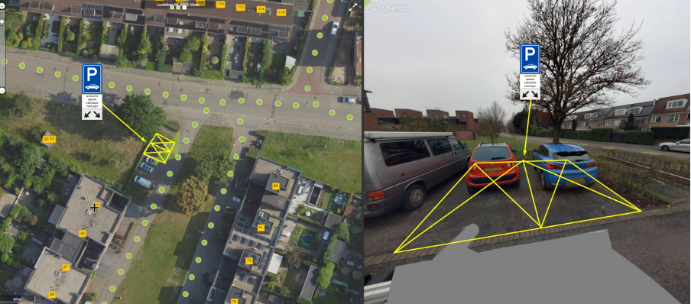
Hilversum, 28-05-2026
Burgemeester en wethouders van Hilversum,
Namens dezen,
De portefeuillehouder verkeer,
J.E.M.G. Göbbels
Dit besluit wordt bekend gemaakt en is gedurende 6 weken in zijn geheel in te zien op de website van het Gemeenteblad www.officielebekendmakingen.nl. Dit is de enige rechtsgeldige bekendmaking. Een gelijkluidend exemplaar met eventuele bijlagen is gedurende 6 weken in te zien op de website van de gemeente Hilversum (www.hilversum.nl/verkeersbesluiten). Op grond van de Algemene wet bestuursrecht kan, uitsluitend door degene die een zienswijze heeft ingediend tegen het ontwerpbesluit, binnen 6 weken na bovengenoemde datum van bekendmaking, tegen het definitieve besluit een gemotiveerd beroepschrift worden ingediend bij de rechtbank Midden-Nederland, afdeling bestuursrecht, o.v.v. bodemzaak, postbus 16005, 3500 DA Utrecht. In het beroepschrift moeten in ieder geval worden vermeld: uw naam, adres, datum en handtekening, een omschrijving van het besluit en de redenen waarom u het niet eens bent met het besluit. Ook moet u een kopie van dit besluit meesturen.
Dit besluit treedt een dag na bovenvermelde publicatiedatum in werking, ook al tekent u beroep aan. Wilt u voorkomen dat, zolang nog niet op uw beroepschrift is beslist, het besluit in werking treedt, dan kunt u aan de rechter een voorlopige voorziening (schorsing) vragen. U richt uw verzoek dan aan de voorzieningenrechter op bovengenoemd adres (o.v.v. voorlopige voorziening).
Aan het behandelen van een beroepschrift en een verzoek tot voorlopige voorziening zijn kosten verbonden (griffierecht). De actuele bedragen kunt u opvragen bij de rechtbank of op www.rechtspraak.nl

